怀业媒体播放库OCX编程指南

版本更新

V100R001C02B11
- 支持断连重连时间可设。
- 下载(刻录)支持exe下载(刻录)。
- 下载文件支持多路同步回放。
- 支持背景图片可从指定服务器获取。
- 下载文件支持多路同步回放。

V100R001C02B08
- 支持在线升级。
- 支持设置音频图标是否可见。
- 支持由窗口ID获取通道ID。
- 支持由通道ID获取窗口ID。
- 支持由窗口ID获取对应的四元组。

V100R001C02B01
- 支持渲染回调方式播放实况。
- 支持交换播放窗口。
- 支持多路同步回放，拖拉定位多路同步回放。

V100R001C01B01
- 目前播放器支持音视频播放，音频支持G711a/u、AAC、PCM等格式，视频支持h.264的YV12和NV12两种格式；
- 支持多路画面实况、回放、下载；
- 支持多路音频同时播放或互斥播放,设置音量、开关音频；
- 目前支持1、2、3、4、5、6、16、25、36、49、64等布局；
- 支持全屏放大,ESC退出全屏；
- 支持设置窗口字幕，全屏时设置标题栏静态字幕和状态栏滚动字幕
- 支持语音激励
- 支持DVD刻录

函数调用顺序

2.1 实况通用流程
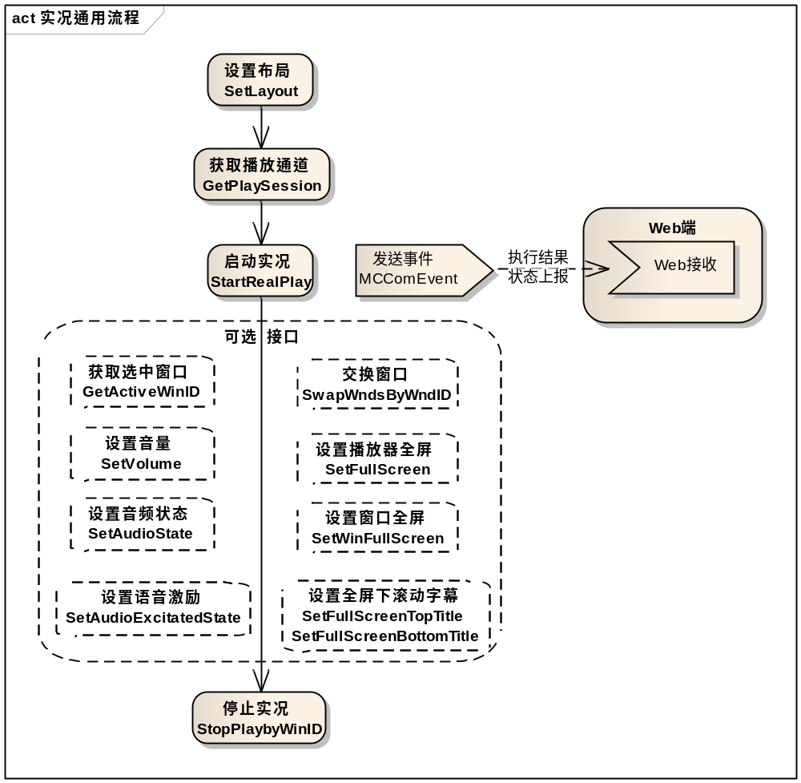

2.2 回放下载通用流程
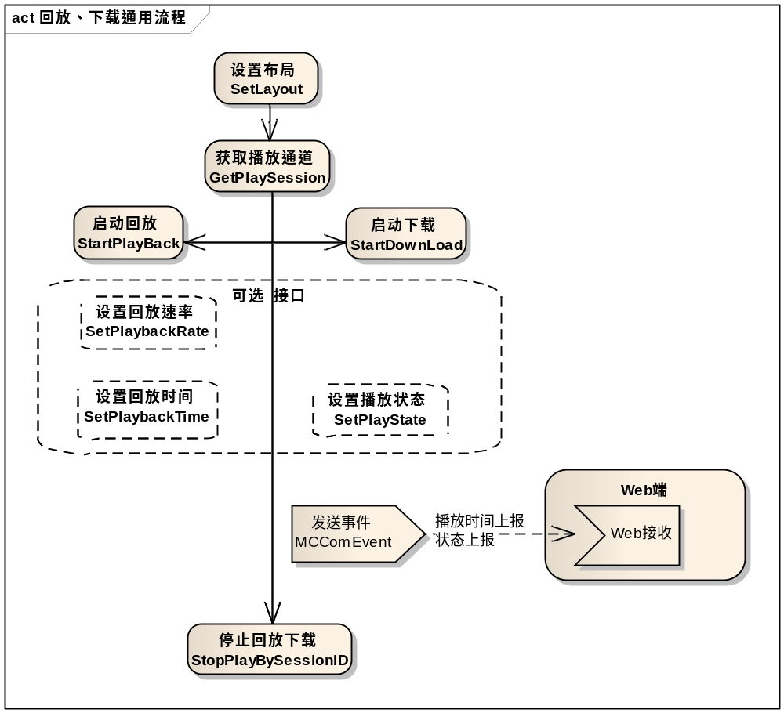

函数说明

设置播放窗口数
函数 | LONG SetLayout(LONG nLayout)
参数 | LONG nLayout 取值范围1 4 9 16 25 36 49 64 及4宽屏(68),5宽屏（69）；
返回值 | 成功返回 0，失败返回-1
说明 | 设置窗口布局：  布局值对应窗口：1 4 9 16 25 36 49 64都是标准分屏，其他分屏有  2/66. 6: 8. 67. 68. 69. 70. 71. 72.  74. 75. 130. 132.
注意 | N-A
响应 | 响应命令（cmd） | set_layout_ack
响应 | 参数类型（msgtype） | response
响应 | 参数列表（params）
  列名 | 类型 | 备注 | 说明
  code | LONG | 必选 | 返回码  成功: 实际布局数  失败: -1
  desc | LPCTSTR | 必选 | 返回描述信息
  func_id | LPCTSTR | 必选 | 功能编号
响应 | json格式： | {  "cmd": "set_layout_ack",  "msgtype": "response",  "func_id": "1000",  "params": {  "code": 4,  "desc": "操作成功",  "total": 0,  "curpage": 0,  "result":  [ ]  }  }

启动实况-Url方式
函数 | LONG StartRealPlaybyUrl(LONG nSessionID,LPCTSTR pszURL, LONG nWndID, LONG nTStype)
参数 | LONG nSessionID 播放通道  LPCTSTR pszURL 播放Url  LONG nWndID 指定播放的业务标识ID窗口  LONG nTStype 选择使用TCP还是UDP的方式收流 0：UDP，1：TCP
返回值 | 成功返回 0，失败返回-1
说明 | 以Url方式启动实况
注意 | N-A
响应 | 返回命令（cmd） | play_ack
响应 | 参数类型（msgtype） | response
响应 | 参数列表（params）
  列名 | 类型 | 备注 | 说明
  code | LONG | 必选 | 返回码  0：成功  -1：失败
  desc | LPCTSTR | 必选 | 返回描述信息
  session_id | LONG | 必选 | 播放通道
  result | List | 必选，  可以为空 | 返回结果集
  func_id | LPCTSTR | 必选 | 功能编号
响应 | json格式： | {  "cmd": "play_ack",  "msgtype": "response",  "func_id": "1000",  "params": {  "code": 0,  "desc": "操作成功",  "total": 0,  "curpage": 0,  "result":  [  {  "win_id": 1,  "session_id": 10  }  ]  }  }

启动实况-四元组方式
函数 | LONG StartRealPlaybyServiceUrl(LONG nSessionID,LPCTSTR serviceUrl, LPCTSTR cameraName,LPCTSTR domainIp, LONG lPort, LONG nWinID, VARIANT_BOOL isAudioValid, LONG nTStype)
参数 | LONG nSessionID 播放通道  LPCTSTR serviceUrl 四元组参考  D05080000-34010000001320000001-34010000001310000001-VS0000001  域Code 设备Code 通道Code 码流Code  LPCTSTR cameraName 摄像头名称  LPCTSTR domainIp 登录IP  LONG lPort 登录端口  LONG nWinID 实况窗口ID  VARIANT_BOOL isAudioValid 音频标记 0表示False 非0代表True  LONG nTStype 选择使用TCP还是UDP的方式收流 0：UDP，1：TCP
返回值 | 成功返回 0，失败返回-1
说明 | 以四元组方式启动实况
注意 | N/A
响应 | 返回命令（cmd） | play_ack
响应 | 参数类型（msgtype） | response
响应 | 参数列表（params）
  列名 | 类型 | 备注 | 说明
  code | LONG | 必选 | 返回码  0：成功  -1：失败
  desc | LPCTSTR | 必选 | 返回描述信息
  session_id | LONG | 必选 | 播放通道
  result | List | 必选，  可以为空 | 返回结果集
  func_id | LPCTSTR | 必选 | 功能编号
响应 | json格式： | {  "cmd": "play_ack",  "msgtype": "response",  "func_id": "1000",  "params": {  "code": 0,  "desc": "操作成功",  "total": 0,  "curpage": 0,  "result":  [  {  "win_id": 1,  "session_id": 10  }  ]  }  }

启动实况-渲染回调方式（根据给定句柄播放）
函数 | LONG StartRealPlaybyHwnd(LONG nSessionID, LPCTSTR serviceUrl, LPCTSTR cameraName, LPCTSTR domainIp, LONG nPort, LONG nHwnd, VARIANT_BOOL bAudioValid, LONG nTStype);
参数 | LONG nSessionID 播放通道  LPCTSTR serviceUrl 四元组参考  D05080000-34010000001320000001-34010000001310000001-VS0000001  域Code 设备Code 通道Code 码流Code  LPCTSTR cameraName 摄像头名称  LPCTSTR domainIp 登录IP  LONG lPort 登录端口  LONG nHwnd 指定的窗口句柄  VARIANT_BOOL isAudioValid 音频标记 0表示False 非0代表True  LONG nTStype 选择使用TCP还是UDP的方式收流 0：UDP，1：TCP
返回值 | 成功返回 0，失败返回-1
说明 | 根据指定的窗口句柄播放实况
注意 | N/A

启动回放-Url方式
函数 | LONG StartPlaybackbyUrl(LONG nSessionID,LPCTSTR pszURL, LONG nWndID, ULONG nPlayTime,DOUBLE dSpeed,VARIANT_BOOL isAudioValid, LONG nTStype)
参数 | LONG nSessionID 播放通道  LPCTSTR pszURL Url  LONG nWndID 播放窗格ID  ULONG nPlayTime 回放时间  Double dSpeed 回放速率 （1,2,4,8,16,1/2,1/4）  VARIANT_BOOL isAudioValid) 音频标记 0表示False 非0代表True  LONG nTStype 选择使用TCP还是UDP的方式收流 0：UDP，1：TCP
返回值 | 成功返回 0，失败返回-1
说明 | 以Url方式启动回放
注意 | 回放时间(从起始时间开始的相对时间)
响应 | 返回命令（cmd） | play_ack
响应 | 参数类型（msgtype） | response
响应 | 参数列表（params）
  列名 | 类型 | 备注 | 说明
  code | LONG | 必选 | 返回码  0：成功  -1：失败
  desc | LPCTSTR | 必选 | 返回描述信息
  session_id | LONG | 必选 | 播放通道
  result | List | 必选，  可以为空 | 返回结果集
  func_id | LPCTSTR | 必选 | 功能编号
响应 | json格式： | {  "cmd": "play_ack",  "msgtype": "response",  "func_id": "1000",  "params": {  "code": 0,  "desc": "操作成功",  "total": 0,  "curpage": 0,  "result":  [  {  "win_id": 1,  "session_id": 10  }  ]  }  }

启动回放-四元组方式
函数 | LONG StartPlayBackbyServiceUrl(LONG nSessionID,LPCTSTR serviceUrl,LPCTSTR domainIp, LONG nPort, LONG nWndID, ULONG nRecoderID,ULONG nPlayTime, DOUBLE dSpeed,VARIANT_BOOL isAudioValid, LONG nTStype)
参数 | LONG nSessionID 播放通道  LPCTSTR serviceUrl 四元组，参考  D05080000-34010000001320000001-34010000001310000001-VS0000001  域Code 设备Code 通道Code 码流Code  LPCTSTR domainIp 登录IP  LONG nPort 登录端口  LONG nWndID 窗口ID  ULONG nRecoderID 录像记录ID  ULONG nPlayTime 播放相对时间  DOUBLE dSpeed 播放速度  VARIANT_BOOL isAudioValid 音频标记 0表示False 非0代表True  LONG nTStype 选择使用TCP还是UDP的方式收流 0：UDP，1：TCP
返回值 | 成功返回 0，失败返回-1
说明 | 以五元组方式启动回放，响应参考“启动回放-Url方式”
注意 | 回放时间(从起始时间开始的相对时间) 单位为秒

停止播放-根据窗格id停止
函数 | LONG StopPlayByWinID(LONG nWinID)
参数 | LONG nWinID 播放窗格ID
返回值 | 成功返回 0，失败返回-1
说明 | 停止指定窗口的视频流
注意 | lWinID为-1表示停止所有视频流，包括实况、下载、回放等所有业务的视频流。
响应 | 返回命令（cmd） | stop_play_ack
响应 | 参数类型（msgtype） | response
响应 | 参数列表（params）
  列名 | 类型 | 备注 | 说明
  code | LONG | 必选 | 返回码  0：成功  -1：失败
  desc | LPCTSTR | 必选 | 返回描述信息
  func_id | LPCTSTR | 必选 | 功能编号
响应 | json格式： | {  "cmd": "stop_play_ack",  "msgtype": "response",  "func_id": "1000",  "params": {  "code": 0,  "desc": "操作成功",  "total": 0,  "curpage": 0,  "result":  [  {  "win_id": 1  }  ]  }  }

停止播放-根据播放通道停止
函数 | LONG StopPlayBySessionID(LONG nSessionID)
参数 | LONG nSessionID 播放通道
返回值 | 成功返回 0，失败返回-1
说明 | 停止播放
注意 | nSessionID为-1表示停止所有视频流，包括实况、下载、回放等所有业务的视频流。
响应 | 响应命令（cmd） | stop_play_ack
响应 | 参数类型（msgtype） | response
响应 | 参数列表（params）
  列名 | 类型 | 备注 | 说明
  code | LONG | 必选 | 返回码  0：成功  -1：失败
  desc | LPCTSTR | 必选 | 返回描述信息
  func_id | LPCTSTR | 必选 | 功能编号
响应 | json格式： | {  "cmd": "stop_play_ack",  "msgtype": "response",  "func_id": "1000",  "params": {  "code": 0,  "desc": "操作成功",  "total": 0,  "curpage": 0,  "result":  [  {  "win_id": 1  }  ]  }  }

设置回放速率-根据窗格id【暂无】

设置回放速率-根据播放通道
函数 | LONG SetPlaybackRate(LONG nSessionID, DOUBLE dRate)
参数 | LONG nSessionID 播放通道  DOUBLE dRate 回放速率（1 2 4 8 16 1/2 1/4 ）
返回值 | 成功返回 0，失败返回-1
说明 | 设置回放速率
注意 | N/A
响应 | 响应命令（cmd） | set_playback_speed_ack
响应 | 参数类型（msgtype） | response
响应 | 参数列表（params）
  列名 | 类型 | 备注 | 说明
  code | LONG | 必选 | 返回码  0：成功  -1：失败
  desc | LPCTSTR | 必选 | 返回描述信息
  func_id | LPCTSTR | 必选 | 功能编号
响应 | json格式： | {  "cmd": "set_playback_speed_ack",  "msgtype": "response",  "func_id": "1000",  "params": {  "code": 0,  "desc": "操作成功",  "total": 0,  "curpage": 0,  "result":  [  {  "win_id": 1,  "session_id": 10  }  ]  }  }

设置回放时间-根据窗格id【暂无】

设置回放时间-根据播放通道
函数 | LONG SetPlaybackTime(LONG nSessionID ,ULONG nPlayTime)
参数 | LONG nSessionID 播放通道  ULONG nPlayTime 回放时间（相对起始位置的播放时间）单位为秒
返回值 | 成功返回 0，失败返回-1
说明 | 设置回放时间
注意 | N/A
响应 | 响应命令（cmd） | set_playback_time_ack
响应 | 参数类型（msgtype） | response
响应 | 参数列表（params）
  列名 | 类型 | 备注 | 说明
  code | LONG | 必选 | 返回码  0：成功  -1：失败
  desc | LPCTSTR | 必选 | 返回描述信息
  func_id | LPCTSTR | 必选 | 功能编号
响应 | json格式： | {  "cmd": "set_playback_time_ack",  "msgtype": "response",  "func_id": "1000",  "params": {  "code": 0,  "desc": "操作成功",  "total": 0,  "curpage": 0,  "result":  [  {  "win_id": 1,  "session_id": 10  }  ]  }  }

设置音量
函数 | LONG SetVolume(LONG nSessionID, ULONG nVolume)
参数 | LONG nSessionID 播放通道  ULONG nVolume 音量
返回值 | 成功返回 0，失败返回-1
说明 | 设置音量
注意 | N-A
响应 | 响应命令（cmd） | set_volume_ack
响应 | 参数类型（msgtype） | response
响应 | 参数列表（params）
  列名 | 类型 | 备注 | 说明
  code | LONG | 必选 | 返回码  0：成功  -1：失败
  desc | LPCTSTR | 必选 | 返回描述信息
  func_id | LPCTSTR | 必选 | 功能编号
响应 | json格式： | {  "cmd": "set_volume_ack",  "msgtype": "response",  "func_id": "1000",  "params": {  "code": 0,  "desc": "操作成功",  "total": 0,  "curpage": 0,  "result":  [  {  "win_id": 1,  "session_id": 10  }  ]  }  }

设置音频状态
函数 | LONG SetAudioState (LONG nSessionID, VARIANT_BOOL bAudioState  )
参数 | LONG nSessionID 播放通道  VARIANT_BOOL bAudioState 音频状态标记 0表示False 非0代表True
返回值 | 成功返回 0，失败返回-1
说明 | 设置音频状态
注意 | N/A
响应 | 响应命令（cmd） | set_audio_state_ack
响应 | 参数类型（msgtype） | response
响应 | 参数列表（params）
  列名 | 类型 | 备注 | 说明
  code | LONG | 必选 | 返回码  0：成功  -1：失败
  desc | LPCTSTR | 必选 | 返回描述信息
  func_id | LPCTSTR | 必选 | 功能编号
响应 | json格式： | {  "cmd": "set_audio_state_ack",  "msgtype": "response",  "func_id": "1000",  "params": {  "code": 0,  "desc": "操作成功",  "total": 0,  "curpage": 0,  "result":  [  {  "win_id": 1,  "session_id": 10  }  ]  }  }

设置播放状态
函数 | LONG SetPlayState(LONG nSessionID, VARIANT_BOOL bState)
参数 | LONG nSessionID 播放通道  VARIANT_BOOL bState 播放状态（1-暂停， 0-恢复）
返回值 | 成功返回 0，失败返回-1
说明 | 设置播放状态的请求
注意 | N/A
响应 | 响应命令（cmd） | pause_state_ack
响应 | 参数类型（msgtype） | response
响应 | 参数列表（params）
  列名 | 类型 | 备注 | 说明
  code | LONG | 必选 | 返回码  0：成功  -1：失败
  desc | LPCTSTR | 必选 | 返回描述信息
  func_id | LPCTSTR | 必选 | 功能编号
响应 | json格式： | {  "cmd": "pause_state_ack",  "msgtype": "response",  "func_id": "1000",  "params": {  "code": 0,  "desc": "操作成功",  "total": 0,  "curpage": 0,  "result":  [  {  "win_id": 1,  "session_id": 10  }  ]  }  }

设置窗口全屏
函数 | LONG SetWinFullScreen(LONG nWndID,VARIANT_BOOL isFULL)
参数 | LONG nWndID 窗格ID  VARIANT_BOOL isFULL 窗口全屏标记 0表示False 非0代表True
返回值 | 成功返回 0，失败返回-1
说明 | 设置窗口到播放器大小，即指定窗口放大到整个播放器窗口大小（并非整个屏幕）
注意 | 与SetFullScreen的区别

选中窗口
函数 | LONG SetActiveWindow(LONG uWinID)
参数 | LONG uWinID 窗口ID
返回值 | 成功返回 0，失败返回-1
说明 | 发起选中窗口的请求传递窗口ID
注意 | N/A

选中窗口更改的上报
响应 | 响应命令（cmd） | set_active_wnd_rsp
响应 | 参数类型（msgtype） | response
响应 | 参数列表（params）
  列名 | 类型 | 备注 | 说明
  code | LONG | 必选 | 返回码  0：成功  -1：失败
  desc | LPCTSTR | 必选 | 返回描述信息
  func_id | LPCTSTR | 必选 | 功能编号
响应 | json格式： | {  "cmd": "set_active_wnd_rsp",  "msgtype": "response",  "func_id": "",  "params": {  "code": 0,  "desc": "",  "total": 0,  "curpage": 0,  "result": [  {  "nCWinID": 0,//在合成和非合成画面，其代表都是客户端实际窗口的WinID，所以最小值为0，非法值-1  "nSWinID": 0,//合成画面中被合成的窗口ID（-1未指定）  "nComWin": 0,//代表nCWinID是否是合成窗口(0：不是，1：是)  "nAlertWin": 0,//代表指定的窗口是否是告警窗口(0：非告警，1：告警)  "nVideoState": 0,//指定窗口的播放状态(0：无播放，1：在播放，2：暂停，3：主副码流切换)  "serviceUrl": "0-0-0-0",//指定窗口绑定的四元组信息  "cameraName": "HK",//指定窗口绑定的四元组对应的摄像头名称  "nEventType": 0,//触发事件类型(0x0201:WM_LBUTTONDOWN,0x0203:WM_LBUTTONDBLCLK,0x0204:WM_RBUTTONDOWN,0:非播放器内部消息触发)  "nEventValue": 0,//根据事件类型产生的附加信息，(0：窗口布局正常，1：窗口布局放大)  }  ]  }  }

获取选中窗口
函数 | LONG GetActiveWinID(void)
参数 | N/A
返回值 | 选中窗口的ID
说明 | 获取选中窗口的ID
注意 | N/A
响应 | 返回值 | LONG --选中的窗格id

回放时间上报
响应 | 响应命令（cmd） | played_time_notify
响应 | 参数类型（msgtype） | response
响应 | 参数列表（params）
  列名 | 类型 | 备注 | 说明
  code | LONG | 必选 | 返回码  0：成功  -1：失败
  desc | LPCTSTR | 必选 | 返回描述信息
  func_id | LPCTSTR | 必选 | 功能编号
响应 | json格式： | {  "cmd": "played_time_notify",  "msgtype": "response",  "func_id": "1000",  "params": {  "code": 0,  "desc": "操作成功",  "total": 0,  "curpage": 0,  "result":  [  {  "win_id": 1,  "session_id": 10  "cur_play_time": 10  }  ]  }  }

交换窗口-根据窗格id
函数 | LONG SwapWndsByWndID(LONG fWndID, LONG sWndID)
参数 | LONG fWndID 第一个窗格ID  LONG sWndID 第二个窗格ID
返回值 | 成功返回 0，失败返回-1
说明 | 切换播放窗口
注意 | N/A
说明 | 设置登录IP和端口号
注意 | N/A

设置界面窗口全屏
函数 | LONG SetFullScreen(VARIANT_BOOL bFullScreen)
参数 | VARIANT_BOOL bFullScreen 界面全屏标记 0表示False 非0代表True
返回值 | 成功返回 0，失败返回-1
说明 | 设置界面窗口全屏
注意 | N/A

去初始化
函数 | LONG Uninit(void)
参数 | N/A
返回值 | 成功返回 0，失败返回-1
说明 | 去初始化，即复位操作。
注意 | N/A

设置语音激励状态
函数 | LONG SetAudioExcitatedState(VARIANT_BOOL bExcitated)
参数 | VARIANT_BOOL bExcitated 语音激励标志 0表示False 非0代表True
返回值 | 成功返回 0，失败返回-1
说明 | 设置语音激励状态
注意 | N/A

回调实况的裸码流数据
函数 | LONG StartRealPlayRawCB(LPCTSTR pszURL, ULONG nRawStreamCBPtr)
参数 | LPCTSTR pszURL 播放url  ULONG nRawStreamCBPtr 裸码流回调函数指针
返回值 | 成功返回 0，失败返回-1
说明 | 回调拼帧后的裸码流H264数据
注意 | N/A

启动DVD刻录
函数 | LONG StartRecordDVD(LPCTSTR strRecordName)
参数 | LPCTSTR strRecordName 刻录文件名称
返回值 | 成功返回 0，失败返回-1
说明 | 启动DVD刻录,刻录实刻画面，多画面拼接后刻录，需要多路画面参数一致
注意 | N/A
刻录过程中的异常返回 | 返回命令（cmd） | record_dvd_ack
刻录过程中的异常返回 | 参数类型（msgtype） | response
刻录过程中的异常返回 | 参数列表（params）
  列名 | 类型 | 备注 | 说明
  code | LONG | 必选 | 返回码  -1：通用失败  其它失败直接返回DVD刻录错误码
  desc | LPCTSTR | 必选 | 返回描述信息
  session_id | LONG | 必选 | 播放通道
  result | List | 必选，  可以为空 | 返回结果集
  func_id | LPCTSTR | 必选 | 功能编号
刻录过程中的异常返回 | json格式： | {  "cmd": " record_dvd_ack ",  "msgtype": "response",  "func_id": "1000",  "params": {  "code": 0,  "desc": "操作成功",  "total": 0,  "curpage": 0,  "result":  [  ]  }  }

停止DVD刻录
函数 | LONG StopRecordDVD(void)
参数 | N/A
返回值 | 成功返回 0，失败返回-1
说明 | 停止DVD多画面实时刻录
注意 | N/A
响应 | 返回命令（cmd） | record_dvd_ack
响应 | 参数类型（msgtype） | response
响应 | 参数列表（params）
  列名 | 类型 | 备注 | 说明
  code | LONG | 必选 | 返回码  0：成功  -1：通用失败  其它失败直接返回DVD刻录错误码
  desc | LPCTSTR | 必选 | 返回描述信息
  session_id | LONG | 必选 | 播放通道
  result | List | 必选，  可以为空 | 返回结果集
  func_id | LPCTSTR | 必选 | 功能编号
响应 | json格式： | {  "cmd": " record_dvd_ack ",  "msgtype": "response",  "func_id": "1000",  "params": {  "code": 0,  "desc": "操作成功",  "total": 0,  "curpage": 0,  "result":  [  ]  }  }

设置窗口字幕
函数 | void SetWndDlgText(LONG nWndID, LPCTSTR strText)
参数 | LONG nWndID 窗格ID  LPCTSTR strText 字幕内容
返回值 | 成功返回 0，失败返回-1
说明 | 设置窗口字幕，此时画面不是用来播放的，而是用来直接字幕滚动的
注意 | N/A

设置全屏顶部标题字幕
函数 | void SetFullScreenTopTitle(LPCTSTR strTitle)
参数 | LPCTSTR strTitle 字幕内容
返回值 | 成功返回 0，失败返回-1
说明 | 设置全屏标题字幕
注意 | N/A

设置全屏底部标题字幕
函数 | void SetFullScreenBottomTitle(LPCTSTR strTitle)
参数 | LPCTSTR strTitle 字幕内容
返回值 | 成功返回 0，失败返回-1
说明 | 设置全屏标题字幕
注意 | N/A

根据屏幕ID获取窗口ID
函数 | LONG GetWndIDByScreenID(LONG nScreenID)
参数 | LONG nScreenID 屏幕ID
返回值 | 窗口ID
说明 | 根据屏幕ID获取窗口ID
注意 | N/A

获取语音激励状态
函数 | VARIANT_BOOL GetAudioExcitatedState(void)
参数 | N/A
返回值 | 语音激励状态
说明 | 获取语音激励是否开启
注意 | N/A

下载录像
函数 | LONG StartDownLoadByUrl(LONG nSessionID,LPCTSTR pszURL, ULONG nDownloadType, LPCTSTR strDownloadFileName, LONG nRelativeBeginTime, LONG nRelativeEndTime)
参数 | LONG nSessionID 唯一标识ID  LPCTSTR pszURL 下载Url  ULONG nDownloadType 下载类型（低速，普速，高速值分别是0，1，2，对应倍速分别为4，8，16倍速）  LPCTSTR strDownloadFileName 下载文件名称（ANSI格式）  LONG nRelativeBeginTime 相对开始时间  LONG nRelativeEndTime 相对结束时间
返回值 | 成功返回0，失败返回-1
说明 | 下载录像，响应同实况、回放
注意 | 如果请求时长大于视频源长度，那么以视频源长度为准

获取指定窗口的四元组信息
函数 | BSTR GetServiceUrlByWndID(LONG nWndID)
参数 | 窗口ID
返回值 | 返回指定窗口的四元组信息的字符串
说明 | 获取指定窗口的四元组信息
注意 | N/A

获取窗口唯一标识
函数 | LONG GetPlaySession()
参数 | 无
返回值 | 返回唯一SessionID标识
说明 | 每次起流时(实况/回放/下载/裸码流回调/解码流回调)，需要先获取SessionID，然后作为参数调用接口
注意 | N/A

根据四元组下载录像
函数 | LONG StartDownLoadByServiceUrl(LONG nSessionID, LPCTSTR serviceUrl, LPCTSTR domainIp, LONG lPort, ULONG nRecordID, ULONG nDownloadType, LPCTSTR strDownloadFileName, LONG nRelativeBeginTime, LONG nRelativeEndTime);
参数 | LONG nSessionID 唯一标识ID  LPCTSTR serviceUrl 四元组参考  D05080000-34010000001320000001-34010000001310000001-VS0000001  域Code 设备Code 通道Code 码流Code  LPCTSTR domainIp 登录IP  LONG lPort 登录端口  LONG nRecordID 刻录ID  ULONG nDownloadType 下载类型（低速，普速，高速值分别是0，1，2，对应倍速分别为4，8，16倍速）  LPCTSTR strDownloadFileName 下载文件名称（ANSI格式）  LONG nRelativeBeginTime 相对开始时间  LONG nRelativeEndTime 相对结束时间
返回值 | 成功返回0，失败返回-1
说明 | 下载录像，响应同实况、回放
注意 | 如果请求时长大于视频源长度，那么以视频源长度为准

获取刻录状态
函数 | VARIANT_BOOL GetDvdRecordState(void);
参数 | 无
返回值 | 返回刻录状态 ，-1为正在刻录状态 0为非刻录状态
说明 | N/A
注意 | N/A

根据窗口ID获取窗口状态
函数 | VARIANT_BOOL GetPlayState(LONG nWndID);
参数 | LONG nWndID 窗口ID
返回值 | 返回窗口状态 非0表示窗口不在使用 其他为0
说明 | N/A
注意 | N/A

重置窗口布局
函数 | LONG ResetLayOut(void);
参数 | 无
返回值 | 重置布局
说明 | 一般是窗口交换后，调用该方法使窗口布局还原。
注意 | N/A

播放器回调事件
函数 | void MCComEvent(ULONG nMsgType, LPCTSTR pMsg, LONG nSize);
参数 | ULONG nMsgType 消息类型  LPCTSTR pMsg 消息内容，json格式  LONG nSize 消息长度
返回值 | N/A
说明 | 播放器返回事件状态 比如是否开始实况
注意 | N/A

启动多路同步回放
函数 | LONG StartMultiSyncPlayBack(LPCTSTR pszPlayBackJson);
参数 | LPCTSTR pszPlayBackJson json格式 例子  {  "domainIP" : "192.168.1.46",  "port" : 9000,  "videoStartTime" : "2015-11-19 20:58:15",  "videoList" : [{  "wid" : 0,  "seat" : 0,  "isAudioValid" : 1,  "recordList" : [{  "recordId" : 5802,  "rdomainCode" : "A30",  "startTime" : 0,  "stopTime" : 179,  "speed" : 1,  "isAudioValid" : 1,  "ntype" : 1,  "offset" : 0  }  ],  "layOutInfo" : {}  }, {  "wid" : 1,  "seat" : 1,  "isAudioValid" : 1,  "recordList" : [{  "recordId" : 5803,  "rdomainCode" : "A30",  "startTime" : 0,  "stopTime" : 179,  "speed" : 1,  "isAudioValid" : 1,  "ntype" : 1,  "offset" : 0  }  ],  "layOutInfo" : {}  }, {  "wid" : 2,  "seat" : 2,  "isAudioValid" : 1,  "recordList" : [{  "recordId" : 5805,  "rdomainCode" : "A30",  "startTime" : 0,  "stopTime" : 179,  "speed" : 1,  "isAudioValid" : 1,  "ntype" : 1,  "offset" : 0  }  ],  "layOutInfo" : {}  }  ]  }
返回值 | N/A
说明 | 开始多路同步回放,播放器集成了多路同步回放功能，支持拖动定位回访时间。
注意 | "videoStartTime"为该批录像的绝对起始时间，这个将作为回放进度条的依据

设置多路同步回放时间
函数 | LONG SetMultiSyncPlayBackTime(ULONG nPlayTime);
参数 | ULONG nPlayTime 设置当前同步回放时间起点
返回值 | N/A
说明 | 设置当前同步回放时间起点
注意 | N/A

3.44 启动实况-天地合成画面
函数 | LONG StartPlayByOneMergeScreen(LONG nSessionID,LPCTSTR serviceUrl, LPCTSTR cameraName,LPCTSTR domainIp, LONG lPort, LONG nWinID, VARIANT_BOOL isAudioValid, LONG nTStype)
参数 | LONG nSessionID 播放通道  LPCTSTR serviceUrl 四元组参考  D05080000-34010000001320000001-34010000001310000001-VS0000001  域Code 设备Code 通道Code 码流Code  LPCTSTR cameraName 摄像头名称  LPCTSTR domainIp 登录IP  LONG lPort 登录端口  LONG nWinID 实况窗口ID  VARIANT_BOOL isAudioValid 音频标记 0表示False 非0代表True  LONG nTStype 选择使用TCP还是UDP的方式收流 0：UDP，1：TCP
返回值 | 成功返回 0，失败返回-1
说明 | 以四元组方式启动实况，对于此天地特有的合成画面的实况，支持单路放大的功能
注意 | N/A
响应 | 返回命令（cmd） | play_ack
响应 | 参数类型（msgtype） | response
响应 | 参数列表（params）
  列名 | 类型 | 备注 | 说明
  code | LONG | 必选 | 返回码  0：成功  -1：失败
  desc | LPCTSTR | 必选 | 返回描述信息
  session_id | LONG | 必选 | 播放通道
  result | List | 必选，  可以为空 | 返回结果集
  func_id | LPCTSTR | 必选 | 功能编号
响应 | json格式： | {  "cmd": "play_ack",  "msgtype": "response",  "func_id": "1000",  "params": {  "code": 0,  "desc": "操作成功",  "total": 0,  "curpage": 0,  "result":  [  {  "win_id": 1,  "session_id": 10  }  ]  }  }

3.45 调用单独的exe多路下载平台录像
函数 | LONG StartBatchDownload (LPCTSTR pszJson)
参数 | LPCTSTR pszJson Json格式  Json格式中参数说明：  LPCTSTR strCasePart 下载列表的标题显示  LONG nDuringTime 该批下载正确的总时长，将用于进度条显示  LONG isRecord 该批录像是否刻录
返回值 | 成功返回 0，失败返回-1
说明 | 调用单独的exe多路下载平台录像，下载完成后，可以通过双击.HyMedia文件调用自研文件播放器下载。  Json格式范例：  {  "caseDownloadList" : [{  "strCasePart" : "多路下载范例测试1",  "nDuringTime" : 34767,  "isRecord" : 0,  "caseDownload" : {  "domainIP" : "192.168.1.70",  "port" : 9000,  "caseDirName" : "C:\\2015-09-29 16.51.09",  "downloadType" : 0,  "layout" : 3,  "videoList" : [{  "wid" : 0,  "seat" : 0,  "isAudioValid" : 1,  "recordList" : [{  "recordId" : 172,  "rdomainCode" : "A00",  "startTime" : 0,  "stopTime" : 4020,  "speed" : 1,  "isAudioValid" : 1,  "ntype" : 0,  "offset" : 0  }, {  "recordId" : 184,  "rdomainCode" : "A00",  "startTime" : 5955,  "stopTime" : 34766,  "speed" : 1,  "isAudioValid" : 1,  "ntype" : 0,  "offset" : 0  }  ]  }, {  "wid" : 1,  "seat" : 1,  "isAudioValid" : 1,  "recordList" : [{  "recordId" : 174,  "rdomainCode" : "A00",  "startTime" : 0,  "stopTime" : 3840,  "speed" : 1,  "isAudioValid" : 1,  "ntype" : 0,  "offset" : 0  }  ]  }, {  "wid" : 2,  "seat" : 2,  "isAudioValid" : 1,  "recordList" : [{  "recordId" : 173,  "rdomainCode" : "A00",  "startTime" : 0,  "stopTime" : 4020,  "speed" : 1,  "isAudioValid" : 1,  "ntype" : 0,  "offset" : 0  }  ]  }  ]  }  }  ]  }
注意 | N/A

3.46 电视墙上墙
函数 | void StartUpTVWall(LPCTSTR pszJson)
参数 | LPCTSTR pszJson Json格式
返回值 | 成功返回 0，失败返回-1
说明 | 电视墙上墙
注意 | N/A

3.48 电视墙下墙
函数 | void DownTVWall(LPCTSTR pszJson)
参数 | N/A
返回值 | 成功返回 0，失败返回-1
说明 | 全部下墙
注意 | N/A

3.49 设置解码器音频开关
函数 | LONG SetDecoderAudioState(LPCTSTR pszServiceUrl, VARIANT_BOOL bAudioState)
参数 | LPCTSTR pszServiceUrl 四元组参考  D05080000-34010000001320000001-34010000001310000001-VS0000001  VARIANT_BOOL bAudioState 音频开关标记
返回值 | 成功返回 0，失败返回-1
说明 | 设置解码器音频开关
注意 | N/A

3.50 选择目录
函数 | LONG BSTR ChooseDirectory(void)
参数 | N/A
返回值 | 成功返回选择路径的字符串
说明 | 选择目录
注意 | N/A

3.51 根据窗口ID获得四元组
函数 | BSTR GetServiceUrlByWndID(LONG nWndID)
参数 | LONG nWndID 窗口id
返回值 | 返回该窗口对应的四元组
说明 | N/A
注意 | N/A

3.52 设置音频开关可视状态
函数 | void SetAudioIsVisable(VARIANT_BOOL bAudioIsVisable)
参数 | VARIANT_BOOL bAudioIsVisable 0为隐藏 -1 为显示
返回值 | N/A
说明 | 设置音频开关可视状态
注意 | N/A

3.53 根据窗口ID获取通道ID
函数 | LONG GetSessionIDByWinID(LONG nWinID);
参数 | LONG nWinID 窗口ID
返回值 | 窗口ID所对应的通道ID
说明 | 根据窗口ID获取通道ID
注意 | N/A

3.54 根据通道ID获取窗口ID
函数 | LONG GetWinIDBySessionID(LONG nSessionID);
参数 | LONG nSessionID 通道ID
返回值 | 通道ID所对应的窗口ID
说明 | 根据通道ID获取窗口ID
注意 | N/A

3.55 获取更新窗口背景图片和文字
函数 | void CheckBgPic(LPCTSTR strIP, LONG nPort, LPCTSTR strUrl, LPCTSTR strbBgText);
参数 | LPCTSTR strip 指定服务器的ip  LONG nPort 指定服务器的端口  LPCTSTR strUrl 指定图片的url  LPCTSTR strbBgText 背景显示文字
返回值 | N/A
说明 | Http获取服务器上的图片作为底图，并设置所需设置的文字
注意 | N/A

3.56 多路同步回放下载的文件
函数 | LONG StartMultiSyncPlayFile(LPCTSTR pszPlayFile);
参数 | LPCTSTR pszPlayFile 批量下载时生成的json
返回值 | 0:调用成功 -1:调用失败
说明 | 多路文件同步回放(多路文件下载产生的文件)  Json格式如下:  {  "caseDownloadList" : [{  "strCasePart" : "多路下载范例测试1",  "nDuringTime" : 34767,  "isRecord" : 0,  "caseDownload" : {  "domainIP" : "192.168.1.70",  "port" : 9000,  "caseDirName" : "C:\\2015-09-29 16.51.09",  "downloadType" : 0,  "layout" : 3,  "videoList" : [{  "wid" : 0,  "seat" : 0,  "isAudioValid" : 1,  "recordList" : [{  "recordId" : 172,  "rdomainCode" : "A00",  "startTime" : 0,  "stopTime" : 4020,  "speed" : 1,  "isAudioValid" : 1,  "ntype" : 0,  "offset" : 0  }, {  "recordId" : 184,  "rdomainCode" : "A00",  "startTime" : 5955,  "stopTime" : 34766,  "speed" : 1,  "isAudioValid" : 1,  "ntype" : 0,  "offset" : 0  }  ]  }, {  "wid" : 1,  "seat" : 1,  "isAudioValid" : 1,  "recordList" : [{  "recordId" : 174,  "rdomainCode" : "A00",  "startTime" : 0,  "stopTime" : 3840,  "speed" : 1,  "isAudioValid" : 1,  "ntype" : 0,  "offset" : 0  }  ]  }, {  "wid" : 2,  "seat" : 2,  "isAudioValid" : 1,  "recordList" : [{  "recordId" : 173,  "rdomainCode" : "A00",  "startTime" : 0,  "stopTime" : 4020,  "speed" : 1,  "isAudioValid" : 1,  "ntype" : 0,  "offset" : 0  }  ]  }  ]  }  }  ]  }
注意 | 播放可以通过直接双击批量下载时生成的.HyMedia文件调用自研文件播放器下载。

3.57 检查自动更新
函数 | LONG CheckUpdate(LPCTSTR strIp, LONG nPort);
参数 | LPCTSTR strIp 升级服务器地址  LONG nPort 升级服务器端口
返回值 | N/A
说明 | 检查自动升级
注意 | N/A

3.58 显示多路音频频谱
函数 | LONG StartPlayMultiAudio (LPCTSTR strJson);
参数 | LPCTSTR strJson json格式字符串  StartPlayMultiAudio(strJson)  strJson为json格式的字符串，格式如下  {  domainIP: "192.168.1.70", //sie ip  port: 9000, //sie port  audioList: [{  name: "法官", //摄像头名字  serviceUrl: "A00-A001130000011-A001310000045-A000000089", //四元组  rtspUrl: "" //rtsp地址，目前填空，如果需要支持rtsp直接播放，后面可以支持  },  {  name: "法官",  serviceUrl: "A00-A001130000011-A001310000045-A000000089",  rtspUrl: ""  }]  }
返回值 | N/A
说明 | 显示多路音频频谱
注意 | N/A

Ocx属性说明
ShowPlayBar | 是否显示播放控制面板(0:不显示 1:显示)
ShowProgressBar | 是否显示播放进度条(0:不显示 1:显示)
ShowAudioBar | 是否显示音频控制按钮(0:不显示 1:显示)
ShowTalkBack | 是否显示语音对讲控制(0:不显示 1:显示)这个是显示在透明bar上的
ShowPlayPauseBtn | 是否显示暂停按钮(0:不显示 1:显示)
ShowStretchBtn | 是否显示平铺拉伸控制按钮(0:不显示 1:显示)
ShowLayoutBtn | 是否显示布局控制按钮(0:不显示 1:显示)

5 数据类型说明
数据类型 | 说明
LONG | 长整型
ULONG | 无符号长整型
LPCTSTR | char*字符串
VARIANT_BOOL | 布尔型

